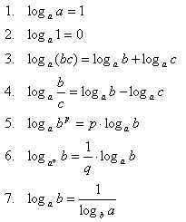 2.4. Формулы для решения тригонометрических уравнений:

1. Свойства логарифмов:



2.2. Значение

тригонометрических

функций некоторых углов

2.3. Основные формулы:

\[x = {( - 1)^n}\arcsin a + \pi n,(n \in Z)\] sin x =a

\[x =  \pm \arccos a + 2\pi n,(n \in Z).\] cos x=a

Область определения:

у = log_а⁡Х ; Х ˃ 0

Частные случаи:

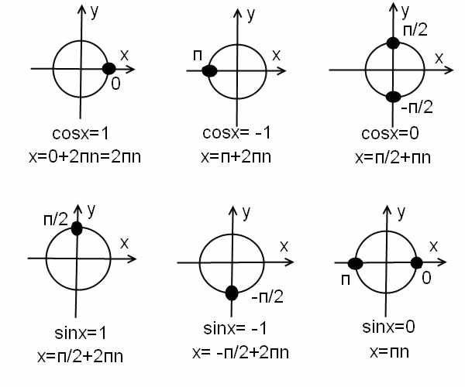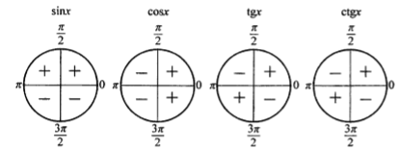

2. Тригонометрия

2.1. Знаки тригонометрических

функций по четвертям:

2. Тригонометрия

Знаки тригонометрических

функций по четвертям:

n Є Z

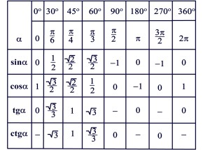

3. Свойства степени

